南京信息职业技术学院

毕业设计论文

作者 王文策 学号 31623F14
系部 环境信息学院
专业 光电技术应用
题目 PM2.5环境检测仪研制及联动APP设计
指导教师 孙稞稞
评阅教师 陈红

完成时间： 2019 年4月15日

毕业设计(论文)中文摘要
题目：PM2.5环境检测仪研制及联动APP设计
摘要：环境安全已成为一个日益严峻的问题，用于检测环境安全性的产品需求也是日益增加，本设计介绍了基于单片机开发的PM2.5环境检测仪。由STC89C52单片机、LCD1602液晶显示屏、蜂鸣器报警和粉尘传感器等电路组成，粉尘传感器负责实时检测环境中的PM2.5浓度，可以按照使用者的需求通过按键设置PM2.5的报警阈值，该阈值和PM2.5的实时浓度将会被显示在LCD1602液晶上，使得用户在日常生活中能够及时发现环境的具体变化并作出应对措施。

关键词：环境检测 单片机 传感器 实时报警

毕业设计(论文)外文摘要
Title: Development of PM2.5 Environmental detector and design of linkage APP
Abstract: Environmental safety has become an increasingly serious problem, and the demand for products used to detect environmental safety is also increasing.This design introduces the PM2.5 environmental detector based on MCU. It consists of STC89C52 single chip computer, LCD1602 LCD display screen,

buzzer alarm and dust sensor.Dust sensor is responsible for real-time detection of PM2.5 concentration in the environment. It can set the alarm threshold of PM2.5 by pressing buttons according to user's needs.The threshold and the real-time concentration of PM2.5 will be displayed on LCD1602 liquid crystal, enabling users to find out the specific conditions of the environment in time.

Key words: Environmentaldetection Single chip sensor Real time alarm

目录
1 引言 5
2 制定方案 5
2.1 单片机芯片的选择 5
2.2报警电路选择 6
2.3 A/D芯片选择 6
2.4显示方案的选择 6
3 硬件电路设计 7
3.1系统结构设计 7
3.1.1总体结构设计 7
3.1.2功能分析 7
3.2电路设计 8
3.2.1单片机电路设计 8
3.2.2电源电路设计 10
3.2.3液晶显示电路设计 11
3.2.4报警电路设计 13
3.2.5按键电路设计 13
3.2.6 PM2.5粉尘传感器GP2Y1051AU0F模块电路设计 13
4系统软件设计 15
4.1 编程语言选择 15
4.2程序开发环境 15
4.3 Keil uVision4软件开发程序 15
4.4 STC-ISP-15xx-v6.85p程序烧录软件介绍 16
4.5 PL2303串口程序烧写模块介绍 17
4.6程序流程图 18
5 焊接与调试 19
5.1 焊接 19
5.2 系统调试 19
5.2.1 程序调试 19
5.2.2硬件测试 20
5.3实物测试 20
结论 21
致谢 22
参考文献 22
1 引言
在科技高速发展的今天，我们拥有多种环境监测系统。这些系统可以精准测量出我们平常生活环境的温湿度，空气中废气含量，光化学烟雾成分，燃气泄漏程度以及粉尘颗粒监测等。
目前，我国的环境监测的主流方式为人工采样和实验室分析。同时正在向全自动化，高智能化以及系统化的方向发展。逐渐走向高科技监测方向。由单一污染物采集扩展到多方面宽领域采集，由单纯的现场采集发展到现在的网络远程操作采集。环境监测正一步步的往高质量，高集成度，宽领域，高自动化以及高智能化的方向发展。其监测范围涉及物理，化学，生物，光学以及计算机等多种学科领域。近几年来，人们多用以单片机为基础，监测传感器为延伸，形成完整的环境监测系统。实现了过去不曾有过的便捷与精确。随着社会的不断发展，环境问题已经成为阻碍人类发展的一大难题。因此，对于我们来说，保持和环境的和谐共处显得尤为重要。我们应该积极地采用科技手段来拯救当前的环境安全。
2 制定方案
本课题制定方案主要包括以STC89C52单片机为核心的控制电路、以LCD1602液晶屏为环境监测数据显示电路、以蜂鸣器为环境监测数据超标报警电路、配合单片机数据和程序输入的按键电路、LED指示灯电路和夏普的粉尘传感器电路。这些电路构成了环境监测仪的硬件系统。
2.1 单片机芯片的选择
方案一：我们选用STC89C52单片机作为环境监测系统主控制器。它是一种8位微控制器，具有低功耗和高性能以及8K字节可编程Flash存储器。相比其他单片机，该器件在成本，功耗以及端口方面有显著优点。
方案二：选用CPLD编程逻辑器件，它具有小体积、高稳定性和强大的功能等特点。能够完成各种功能复杂度高和大规模的工作任务。适合用作大规模控制系统。相比较而言本系统并不需要这么强大的处理功能。且考虑到经济角度 ，故放弃此方案。
方案三：选用MSP430单片机为主控制器，它是一种16位超低功耗、具有精简指令的混合信号处理器。美国德州仪器公司针对市场需求在上世纪九十年代推出的产品，
在这个小芯片上集成了多个数字电路模块、不同功能的模拟电路和微处理器，为仪器控制自动化提供解决方案。因此该器件具有高集成度，稳定性高，功耗低，体积小等多种优点，但相较于其他器件价格过高。
通过上述三种方案的比较，选择方案一成本较低，效果好。
2.2报警电路选择
方案一：选用ISD4004芯片作为报警电路元件，但芯片在驱动报警喇叭电路中工作。电路稳定性差，而且驱动报警喇叭电路功率较大，电路比较繁琐、复杂度较高，不适合用作于精准度稳定度需求较高的环境监测系统。此方案成本较高，可靠性较差。
方案二：选用蜂鸣器报警电路，拥有体积小，提示明显，成本低功耗低等优点。且工作稳定，符合本设计需求。
方案三：采用音乐片作为报警模块，报警模块内部有振荡电路，外部要接少量的电子元件，这种简单结构语音电路可以产生丰富多彩的音乐信号，目前广泛应用于电子门铃、电子钟等场合。但在本设计中，声音仅需要完成报警这唯一的目的，且价格相较第二种略贵。
通过上述三种方案的比较，选择第二方案性能更稳定，价格合适。
2.3 A/D芯片选择
方案一：采用PCF8591芯片是一种8位CMOS数据集成单片器件，它单独供电、有较低功耗。并且具有1个串行IC总线接口、4个模拟输入和1个模拟输出。
方案二：采用ADC0832芯片是一种美国公司出产A/D转换芯片，它有双通道和8 位分辨率。因为其优秀的性能，在目前已经有很高的普及率。在大学几年的学习中，我们同样掌握了大量关于该芯片的知识。相较于前者使用更加方便。
通过上述二种方案的比较，选择第二方案优势更明显。
2.4显示方案选择
方案一：选用点阵式显示数码管，点阵式数码管是由8*8的发光二极管组成，可以进行文字显示。但本系统主要需要的是数字显示。考虑该器件价格，若只用作数据显示显得较为昂贵。
方案二：LCD液晶显示，它可在单片机驱动下能显示不同形式的数字、文字和图像等元素，而且有清晰的显示效果，还能编写简单系统运作程序，成本低价格便宜，
功率小寿命长，LCD液晶显示性价比较高。
方案三：采用LED数码管动态扫描。采用动态扫描法。其优点在于占用线路少，电路简单，性价比高。但本 需要显示的数据较多，该方案难以达到预期效果。
通过上述二种方案的比较，第二方案的选择性价比较高。
3 硬件电路设计
3.1系统结构设计
3.1.1总体结构设计
系统总体结构设计如图1所示：
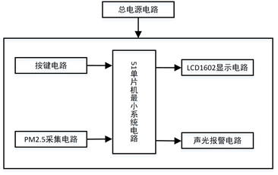
图1 系统图
3.1.2 功能分析
本系统总体结构由STC89C52单片机、LCD1602液晶显示屏，LED指示灯，粉尘传感器，按键以及蜂鸣器报警组成，这些电路模块构成了环境监测仪的硬件系统。
1、使用LCD1602液晶显示屏，使得粉尘传感器测试出来的数据可以实时的显示在液晶屏上。
2、在液晶显示屏上，第1行设为当前PM2.5数值，第2行设为危险报警值。
3、当第1行的数值达到第2行的危险值的时候，报警器将识别信号并进行蜂鸣报警。同时指示灯也会发出光效进行报警。
4、按键功能：设置了一个独立复位键，同时按键具有加、减和设置参数的功能。
5、用三个按键来设定浓度报警值，该数值将被保存在单片机内部，具有掉电保存的效果。
3.2 电路设计
3.2.1 单片机电路设计
STC89C52RC单片机与51单片机使用的是同型号内核，但经过改造该单片机是一种高性能和功耗低8位微控制器，它比51单片机能力更强大功能更多，特别是在嵌入式控制系统中拥有着极其出色的表现。它具有8k字节Flash可编程存储器和512字节RAM，32位线I/O口和串行口，复位电路和定时器/计数器以及中断结构。
在空闲这个期间，继续工作只有串口和RAM、定时器和计数器以及中断， CPU是不进行工作。在掉电保护模式下，保存RAM内容，振荡器不工作，到下一个系统复位或中断信号出现，才开始工作。
STC89C52主要参数如下：
1.在51单片机的基础上进行了增强，具有自主选择在确定机器周期时钟值，其指令和代码与传统的51单片机完全兼容，具有EEPROM功能；
2.工作温度范围：0～75℃；
3.工作频率范围：0～40MHz，实际频率可达到48MHz；
4.无需专用编程器和仿真器，通过串口可以直接下载程序；
5.通用I/O 口，准双向口P1～3，漏极开路输出口P0。
6.用户应用程序空间：8K字节；集成了512字节的RAM；
7.共三个16位定时/计数器；
8.工作电压：5.5V～3.3V；
9.PDIP封装。
STC89C52主要特性如下：
1.可直接使用串口下载。
2.自带了4K字节大小的EEPROM存储空间；
3.512字节数据存储空间；
4.8K字节程序存储空间；
STC89C52引脚说明如图2所示：
1.VCC：接电源。
2.GND：接地。
3.P3.0～P3.7：串行输入和输出，外部中断口，计时器和外部数据存储器读写口。
4.RST：复位输入
5.ALE/PROG：地址锁存时访问外部存储器所输出电平口。
6./PSEN：外部程序存储器的选通信号。
7.XTAL1/ XTAL2：作为振荡器和时钟电路输入口，振荡器输出口。
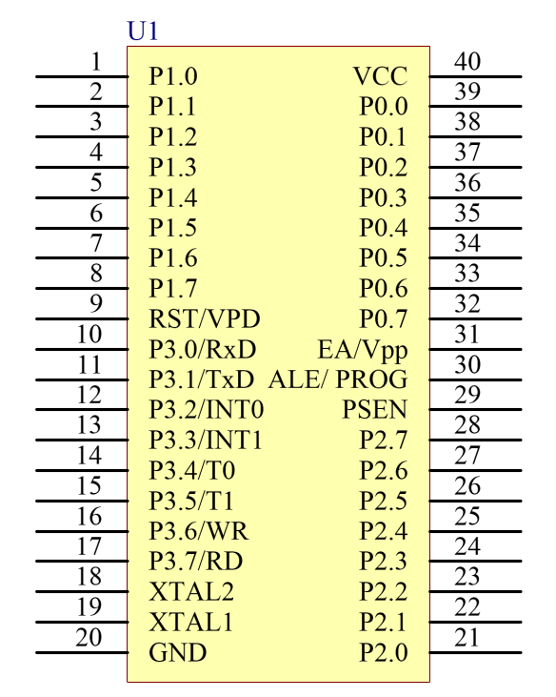
图2 单片机引脚图
STC89C52最小系统：
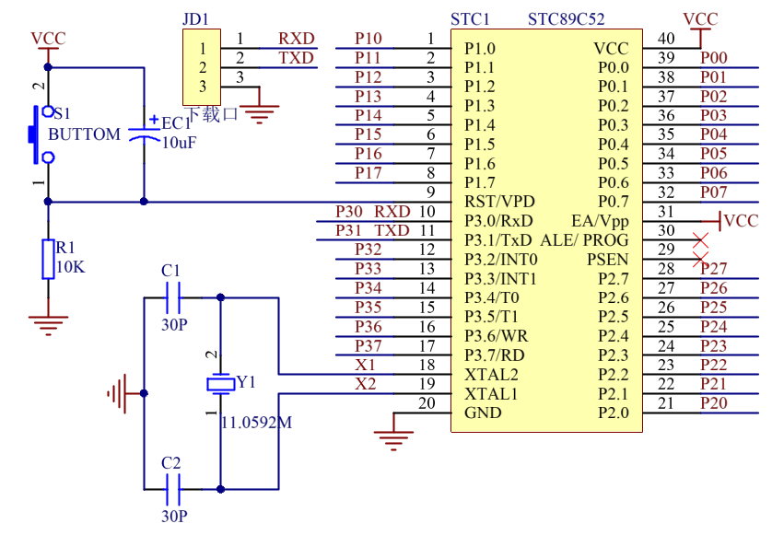
图3 最小系统设计图

3.2.2电源电路设计
以上内容仅为本文档的试下载部分，为可阅读页数的一半内容。如要下载或阅读全文，请访问：https://d.book118.com/145203041322011042

